
Styrkleikar mínir
- Ég er með…
- Ég get…

Allt um mig
- Ég er…
Hvernig tjái ég mig
- Ég nota
- Ég get
- Ég tjái mig með



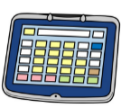

Ekki eins gott
- Mér líka ekki
- Það er erfitt fyrir mig ef
- Ég þarf aðstoð við...
- Ég er enn að læra að…
Mitt uppáhald er
- Mér líkar að…

Það sem hjálpar mér
- Það hjálpar ef þú…




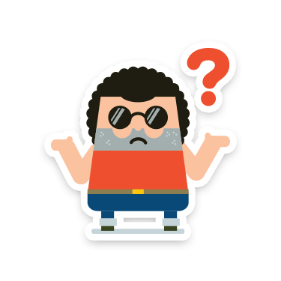
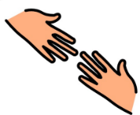
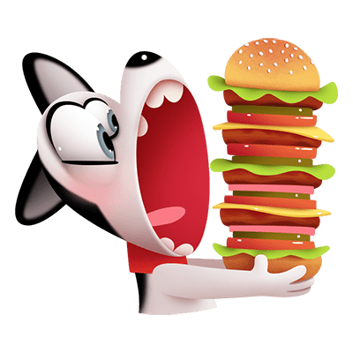
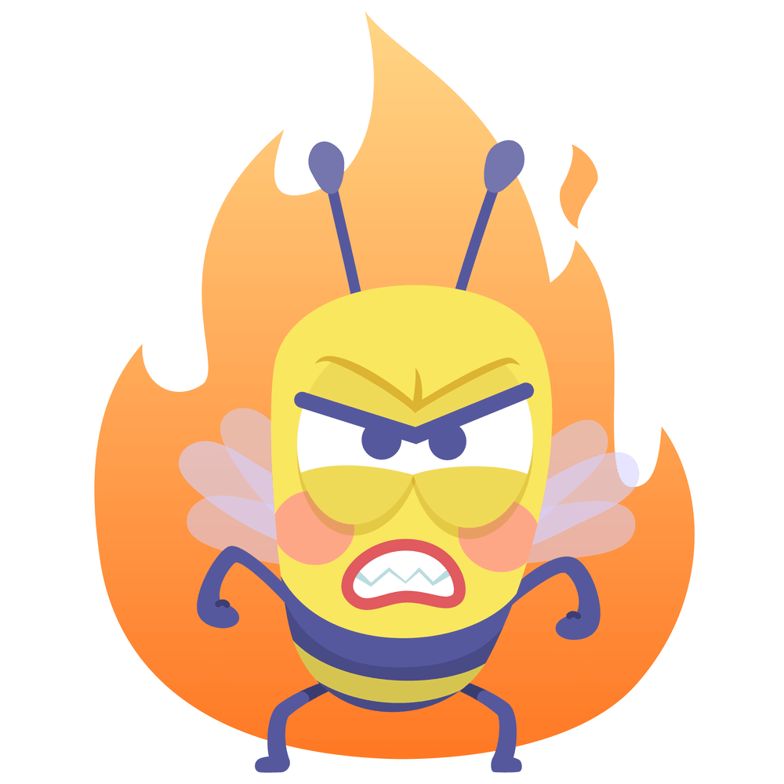


Replace with photo

Annað sem þú þarft að vita um mig…

Mikilvægar persónur í mínu lífi

Ef þú vilt vita meira um svona prófíl, skoðaðu þessa vefsíðu www.communicationpassports.org.uk
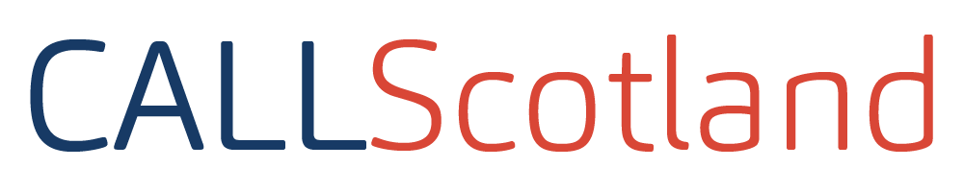

If you want to find out more about Passports, look up www.communicationpassports. org.uk

Hæ ég er [nafn]
- Ég er x ára
- Ég bý í XX
- Ég á eldri/yngri bróðir sem heitir
- Ég á systur sem heitir
- Ég á hund/kött sem heitir
- Ég er í xx skóla/vinnu
- [Annað…]



